20 de septiembre de 2022

Santiago Andrés Pinto Hernández

Bachillerato En Ciencias y Letras con Orientación en compuutación

Revista

Colegio Científico Montessori

Partes internas y externas de la computadora

# Índice

Tabla de contenido

Partes Internas Y EXTERNAS de un computador 1

PARTES EXTERNAS 1

PARTES INTERNAS 8

E-grafías 15

# Partes Internas Y EXTERNAS de un computador

Las partes del equipo de cómputo se clasifican en 2, Software y Hardware. El software es todo lo intangible del computador, aplicaciones, sistemas operativos, programas primarios etc… El hardware por lo contrario es todo lo tangible de la computadora, ya sea de forma interna o externa.

Estas dos clasificaciones tienen más “ramas”, y son los dispositivos de entrada, salida y almacenamiento. Que como su nombre nos indica, dependiendo de la función que cumplan en el ordenador (entrada, salida o almacenamiento de datos) entraran en una clasificación o la otra.

PARTES EXTERNAS:

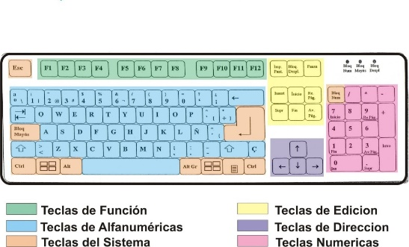1.TECLADO: este dispositivo nos ayuda a introducir letras, símbolos o números para realizar alguna acción en específico, ya sea ingresar un texto o la activación de comandos; el teclado se puede clasificar en: numérico, Alpha numérico, de control y de funciones avanzada.

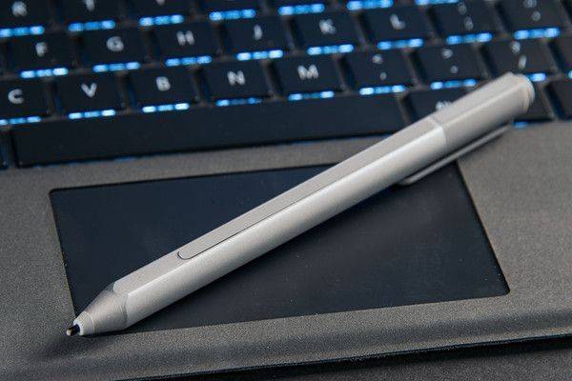2.LÁPIZ OPTICO: tiene la misma función del “mouse” ya que es un lápiz fotosensible que funciona en pantallas las táctiles.

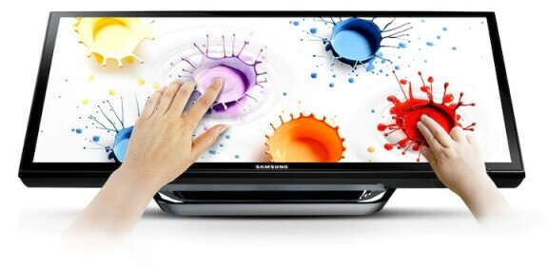3.PANTALLAS SENSIBLES AL TACTO: este tipo de pantallas son más frecuentes en los celulares o tablets, aunque ya esta tecnología se ve con más frecuencia en las computadoras y como su nombre lo indica son pantallas capaces de recibir órdenes de panera directa de forma táctil y no con un mouse.

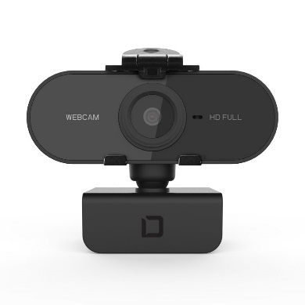4.WEBCAM: es una cámara web conectada a la computadora que permite capturar imágenes y transmitirlas a través de internet, ya sea en una página web u otras computadoras de forma privada.

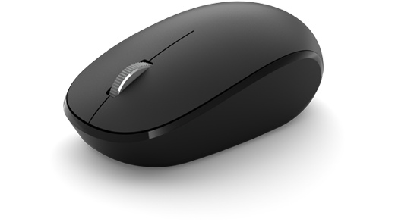5.MOUSE: esta parte externa del computador sirve para dirigir el puntero y transmitir órdenes directas al ordenador. De igual manera que el anterior es un dispositivo de entrada de datos.

6.LECTORES DE CÓDIGO DE BARRAS: es un dispositivo que permite escanear códigos de barras y enviar los datos que este contenga vía WIFI, Bluethooth, o cable al ordenador que gestionará y almacenará la información obtenida mediante las lecturas realizadas.

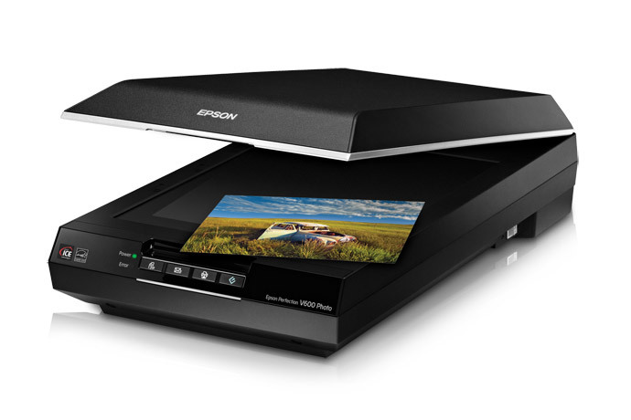7.SCANNER: Es un periférico que permite digitalizar imágenes, datos, señales y otro tipo de información con el propósito de leerla y hacer uso de ella para diversos fines.

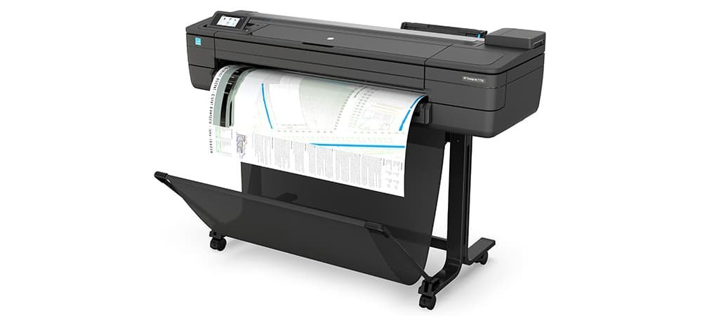8.GRADICADORA: su función es hacer impresiones a gran escala y precisión, ya sean planos o imágenes muy grandes.

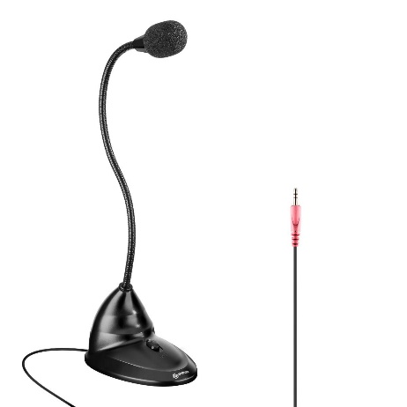9.MICRÓFONO: es un dispositivo de entrada que se usa para transformar las ondas sonoras en energía eléctrica y viceversa en producción y reproducción de sonido

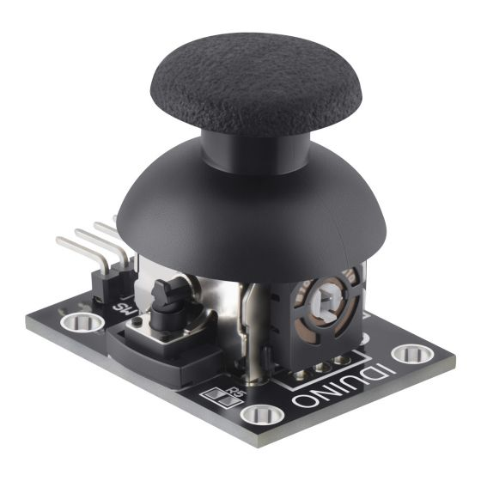10.JOYSTICK: es un dispositivo analógico, electrónico o digital que funciona como palanca y permite desplazar manualmente el cursor, remplazando el mouse en una computadora.

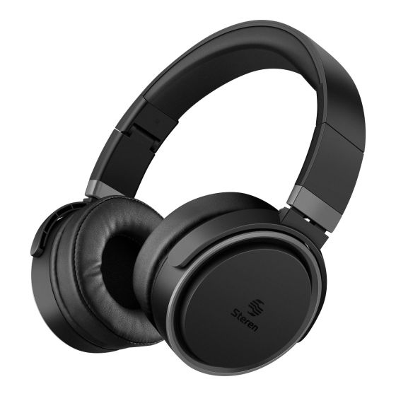11.AUDÍFONOS: este aparato funciona igual que los altavoces, convierte energía eléctrica en energía acústica, con la diferencia de que este tiene un diseño más ergonómico para usarlo directamente en el oído.

12.MONITOR: muestra las acciones que se realizan en el equipo en tiempo real por medio de texto o imágenes.

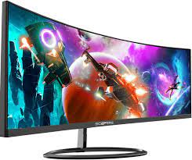

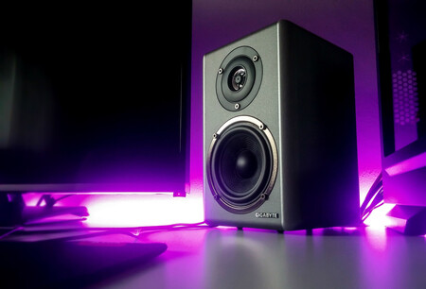13.ALTA VOCES: es un transductor electroacústico, que convierte energía eléctrica en energía acústica.

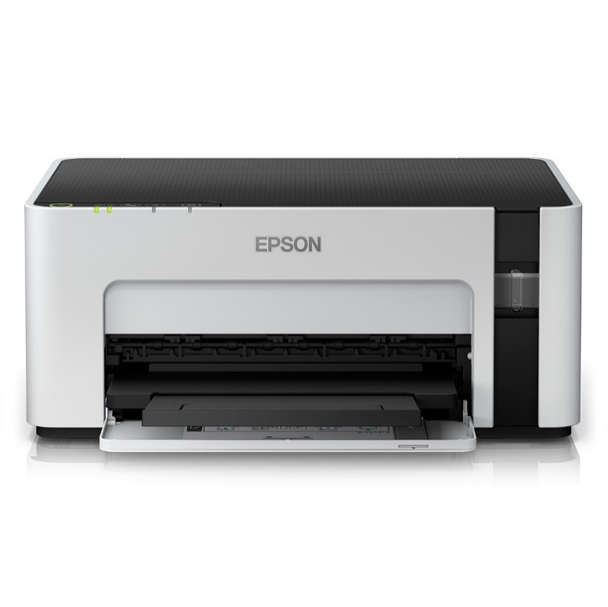14.IMPRESORA: su función primordial es imprimir de forma física archivos digitales, como documentos o imágenes.

PARTES INTERNAS:

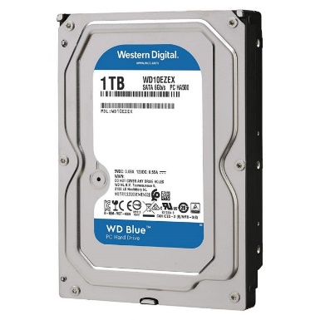1.DISCO DURO: La función central del llamado disco duro o disco rígido es almacenar datos de forma permanente hasta que deseemos eliminarlos. Por ende, se trata de un tipo de almacenamiento de datos no volátil

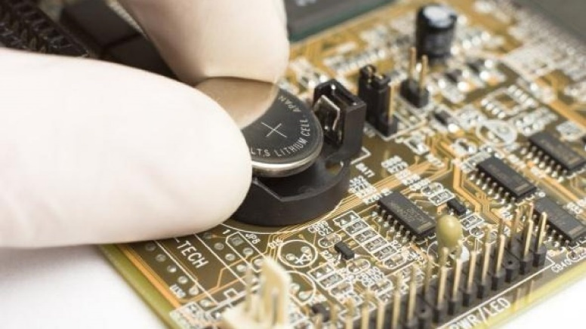2.BATERIA: Este elemento permite mantener ciertos parámetros cuando la computadora no se encuentra conectada a la red de energía eléctrica.

3.VENTILADORES: su función es mantener fresco el equipo para evitar un sobrecaliento, ya que el equipo puede llegar a calentarse dependiendo del uso que se le dé.

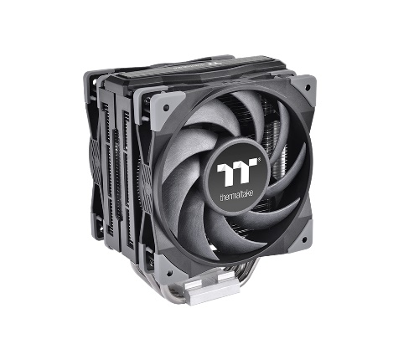

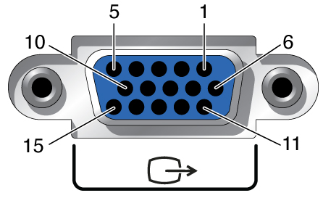4.PUERTO VGA: este puerto permite la conexión entre ordenadores o televisores y transmite datos en forma de audio y video a una resolución máxima de 1920x1080.

5.PUERTO DE SERIE: es un adaptador asincrónico utilizado para poder intercomunicar varios ordenadores entre sí.

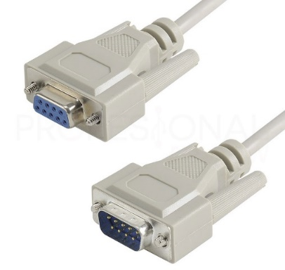

6.PROCESADOR: es el dispositivo capaz de interpretar todas las ordenes que le damos al computador a través de los periféricos de entrada como son el mouse y el teclado.

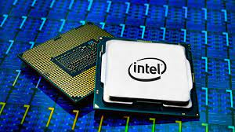

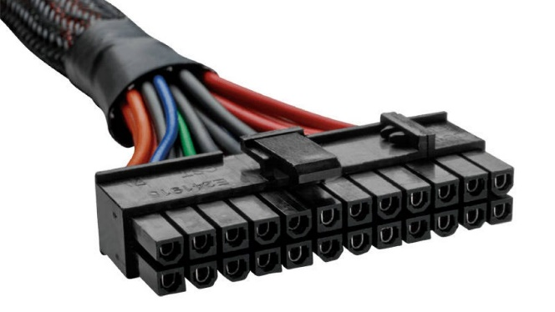7.CONEXIÓN ATX: este puerto se encarga de suministrar de energía a todos los componentes de la placa con la salvedad del procesador.

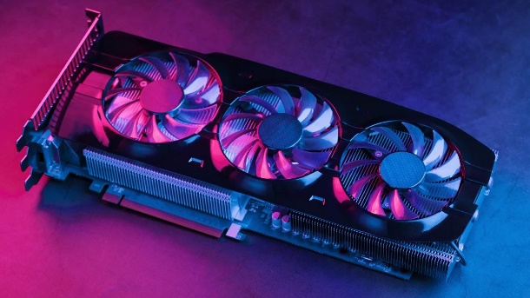8.TARJETA GRÁFICA: es una tarjeta de expansión que permite mostrar las imágenes de lo que se realiza en la computadora en el monitor.

9.PUERTO USB: el Universal Serial Bus es un bus de comunicaciones que define los cables y conectores estándar para conectar, comunicar y proveer de alimentación eléctrica entre otras computadoras u otros periféricos.

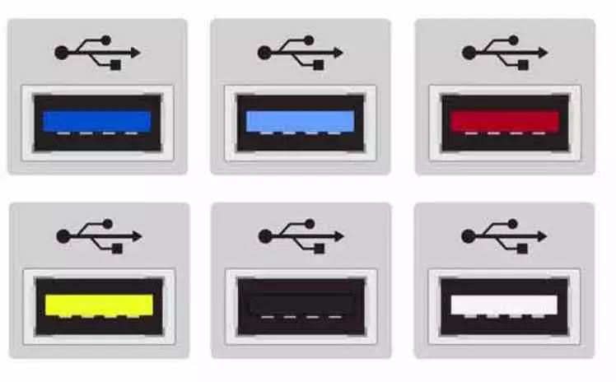

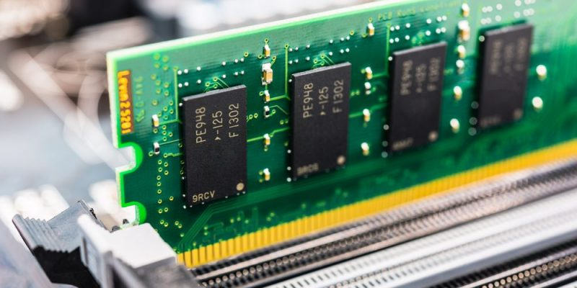10.MEMORIA RAM: es una de las partes más importantes del computador ya que dependiendo del almacenamiento que tenga tendremos un peor o mejor rendimiento. Se trata de una memoria a corto plazo que almacena la cantidad procedimientos que realizamos.

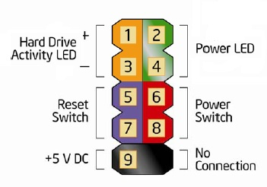11.LEDS DEL PANEL FRONTAL: estos leds se encargan de avisarnos cuando existe un problema en el sistema del computador.

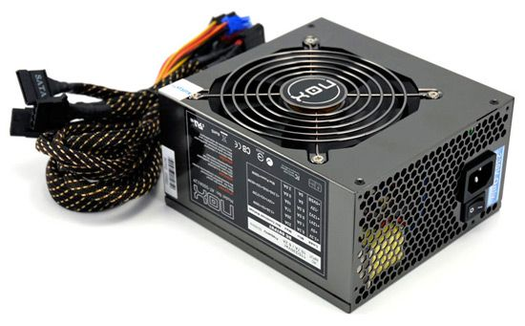12.FUENTE DE ALIMENTACIÓN: este elemento se encarga de recolectar energía y poder llevarla a todas las partes del computador.

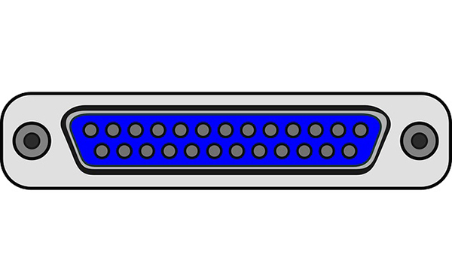13.PUERTOS PARALELOS: es una interfaz entre el computador y un periférico (mayormente impresoras) cuya característica principal radica en que los bits de datos viajan juntos, enviando un paquete de byte a la vez.

14.CHIPSET: Esta parte interna sirve para poder entablar conexión correcta entre la placa madre y los componentes esenciales del computador.

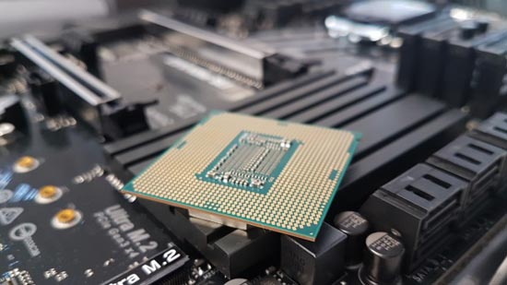

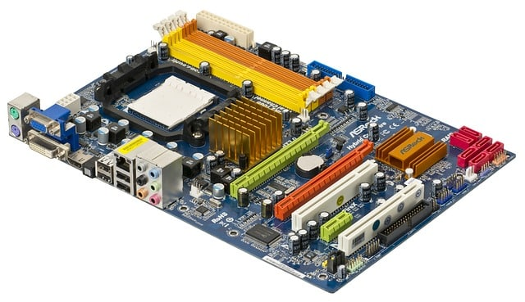15.PLACA BASE: es una placa de circuito impreso cuya función radica en ser el enlace entre los distintos componentes internos de la computadora.

# E-grafías

<https://concepto.de/partes-internas-de-una-computadora/>

<https://muyeducativo.com/informatica/partes-internas-de-una-computadora/>

<https://tecnomagazine.net/partes-de-una-computadora/>

<https://actualidadtecnologica.com/partes-externas-de-una-computadora/>